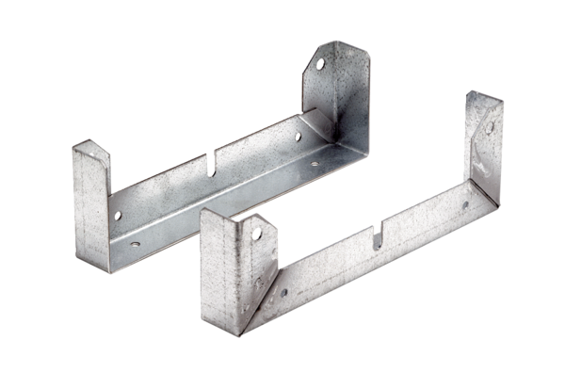Upevňovací patka FU 20Obsah dodávky: 2 kusySortiment: C
Typové číslo: 0036.0069Výrobce: MAICO

